Brisa Hawaiana
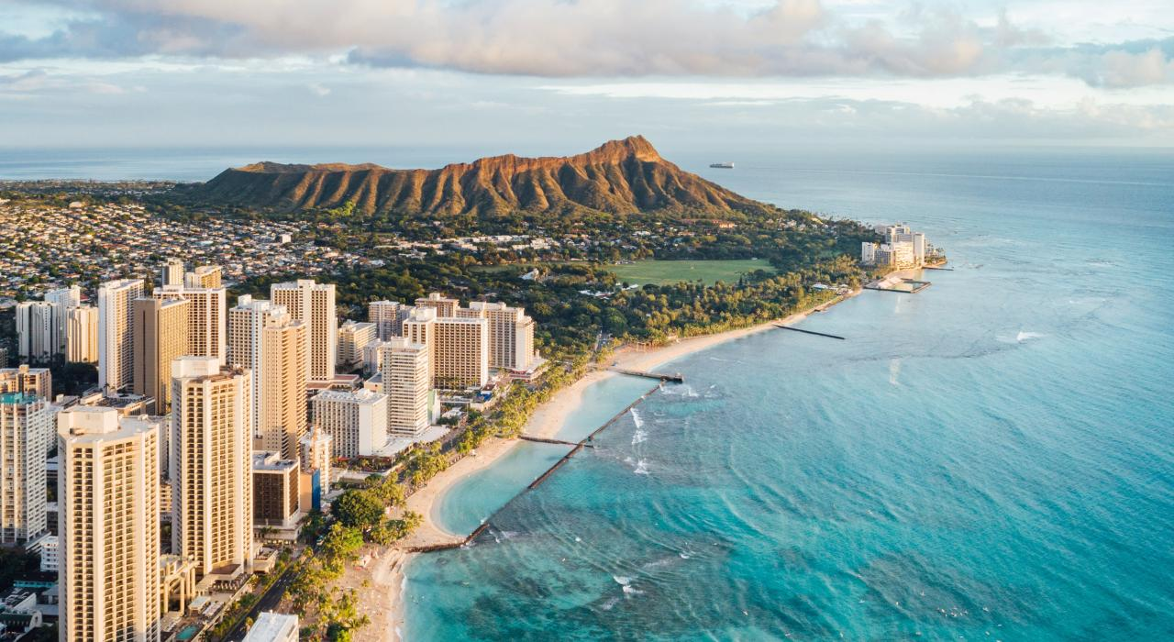
Vigencia:
1 Mayo – 15 Diciembre 2026

Sitios a visitar
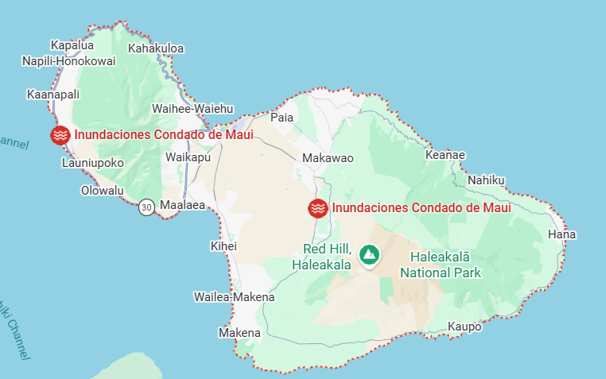
- Maui

Día 1: MÉXICO - HAWAII
Llegada a Maui, Hawaii. Usted tiene traslados desde el Aeropuerto internacional de Maui hacia su hotel.
A su llegada un representante de nuestra compañía, estará esperando por usted y será recibido con un Lei de Flores Frescas. Al recoger su equipaje, pronto su asistente lo escoltará hacia el vehiculo para tomar el transporte hacia su Hotel. El tiempo estimado de llegada hacia el Hotel es de media hora a partir de que la van sale del aeropuerto.
Día 2: Lo Mejor de Maui: Sabores, Paisajes y Experiencias
Duración
6:00 a. m. – 3:30 p. m.
Salidas: Miercoles y Viernes
Acerca de este tour
Haleakalā, Valle de ʻIao y mucho más
El tour esencial de Maui
Descubra los principales atractivos de Maui en este recorrido relajado que combina paisajes naturales, sitios históricos y los sabores del interior de la isla (Upcountry Maui). Durante el día, Haleakalā revela toda su majestuosidad, con la luz del sol iluminando sus empinadas laderas volcánicas y su fauna endémica moviéndose libremente por el entorno natural.
Esté atento a los gansos Nēnē, especie en peligro de extinción, en su hábitat natural, y conozca el secreto de la planta Espada Plateada (Silversword), una especie única que brilla bajo la luz del sol y no se encuentra en ningún otro lugar del mundo.
Tras explorar el Parque Nacional Haleakalā, disfrutará de un tour guiado por una destilería local*, donde aprenderá sobre el proceso artesanal de elaboración de licores utilizando los abundantes recursos agrícolas de Maui. Más tarde, relájese con un delicioso almuerzo en el famoso Haliʻimaile General Store, uno de los restaurantes más queridos de la isla, reconocido por su cocina fresca con inspiración local.
* Nota: Los participantes menores de 21 años deberán esperar fuera del área de degustación (15–20 minutos). Se requiere una identificación válida con fotografía para las degustaciones.
El recorrido continúa hacia el histórico y exuberante Valle de ʻIao, donde un corto paseo junto a un arroyo serpenteante lo lleva a través de un bosque de plantas nativas hawaianas. Allí podrá admirar la emblemática Aguja de ʻIao, una imponente formación natural cubierta de vegetación verde esmeralda que se eleva 1,200 pies sobre el fondo del valle. Cargado de historia, el Valle de ʻIao fue un antiguo sitio sagrado y de enterramiento de la realeza hawaiana.

Día 3: Día Libre
Hoy es un día libre para dejarse llevar por el espíritu de Maui y crear recuerdos inolvidables. Maui, conocida como la Isla del Valle, lo invita a explorar uno de los destinos más espectaculares de Hawái, donde la naturaleza, la aventura y la cultura se unen en perfecta armonía.
Disfrute de playas de arena blanca bañadas por aguas turquesa, recorra encantadores pueblos históricos llenos de historia y tradiciones, o simplemente relájese bajo el sol con la brisa del Pacífico como compañía. En temporada, no se pierda la oportunidad de vivir la emocionante experiencia del avistamiento de ballenas, un espectáculo natural que quedará grabado para siempre en su memoria.
Para quienes buscan aventura, la legendaria Ruta a Hana promete un viaje inolvidable entre cascadas, selva tropical y túneles de lava extintos. Los amantes del mar podrán sumergirse en el impresionante cráter Molokini, uno de los mejores lugares del mundo para practicar snórquel y admirar el vibrante coral hawaiano y su vida marina.
Si prefiere una experiencia más relajada, visite el Maui Ocean Center, dedicado a la conservación de las tortugas hawaianas, o disfrute de una ronda de golf con vistas inigualables en el exclusivo Wailea Golf Resort (Gold Course).
Y para cerrar el día con broche de oro, regálese un mini crucero con cena al atardecer, donde los colores del cielo y el océano crean una postal simplemente perfecta.
Para más información y reservaciones, le recomendamos visitar el Concierge Desk de su hotel, donde con gusto le ayudarán a planear su día ideal en Maui.
Día 4: HAWAII - MÉXICO
Este es el Final de su recorrido. A la hora serán trasladados hacia el Aeropuerto Internacional de Maui para tomar su vuelo a su siguiente Isla o Destino Final
Categoría | Hotel | Ciudad
Turista | Castle Kamaole Sands | Maui

Costo desde por persona.

$1,869.00 USD/SGL
$1,129.00 USD/DBL

$879.00 USD/TPL
$399.00 USD/MNR (3-9)
$409.00 USD/JNR (10-17)
Incluye
- 4 Días de hospedaje en el hotel seleccionado
- Traslados Aeropuerto – Hotel - Aeropuerto
- Lo Mejor de Maui: Sabores, Paisajes y Experiencias
- Asistencia al viajero
- Mochila

No incluye
- Tickets aéreos
- Gastos personales
- Todo lo no especificado en "Incluye"

